贵州省北京师范大学遵义附属学校2019-2020学年高二物理下学期第二次月考试题（含解析）
一、选择题（共14个小题，每题4分，共56分）
1. 如图，a、b是电场中的两个点，、分别表示a、b两点的电场强度，可以确定（ ）
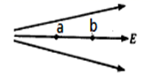
A. = B. <
C. a、b两点电场强度的方向相同 D. φ_{a}<φ_{b}
【答案】C
【解析】
【详解】AB．电场线的疏密反应场强的大小，可知E_{a}>E_{b}，选项AB错误；
C．由图可知a、b两点电场强度的方向相同，均为水平向右，选项C正确；
D．沿电场线电势降低，可知 φ_{a}>φ_{b}，选项D错误．
2. 如图为某匀强电场的等势面分布图（等势面竖直分布），已知每两个相邻等势面相距2cm，则该匀强电场的电场强度大小和方向分别为 （ ）
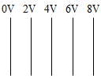
A. ，竖直向下
B. ，竖直向上
C. ，水平向左
D. ，水平向右
【答案】C
【解析】
试题分析：由匀强电场的电场强度与电势差的关系可得，电场强度的方向与等势面垂直由高电势指向低电势即水平向左．C选项正确，ABD选项错误．
故选C
考点：匀强电场的电场强度与电势差的关系
点评：在匀强电场中，任意两点间的电势之差，等于电场强度跟这两点沿电场强度方向上的距离的乘积．即d必须是沿场强方向的距离，如果电场中两点不沿场强方向，d的取值应为在场强方向的投影，即为电场中该两点所在的等势面的垂直距离，方向关系，场强的方向就是电势降低最快的方向即电场线与等势面垂直且由高等势面指向低等势面．
3. 两电阻R₁、R₂的电流I和电压U的关系如图所示，可知电阻大小之比R₁:R₂等于
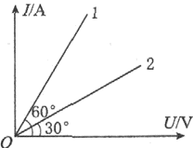
A. 1:3 B. 3:1 C. D.
【答案】A
【解析】
【详解】因为该图线为I-U图线，则图线的斜率表示电阻的倒数，两根图线的斜率比为
，
所以电阻比为：
A．所给答案为1:3，正确答案为1:3，A正确；
B．所给答案为3:1，正确答案为1:3，B错误；
C．所给答案为，正确答案为1:3，C错误；
D．所给答案为，正确答案为1:3，D错误．
4. 由磁感应强度的定义式可知，磁场中某处的磁感应强度的大小（ ）
A. 随通电导线中的电流I的减小而增大
B. 随IL乘积的减小而增大
C. 随通电导线所受磁场力F的增大而增大
D. 跟F、I、L的变化无关
【答案】D
【解析】
【详解】磁场中某处磁感应强度的大小之和磁场本身的性质有关，和外界因素无关，故D正确
5. 如图所示，磁感应强度的方向垂直于轨道平面斜向下，当磁场从零均匀增大时，金属杆ab始终处于静止状态，则金属杆受到的静摩擦力将 （ ）
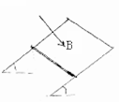
A. 逐渐增大
B. 逐渐减小
C. 先逐渐增大，后逐渐减小
D. 先逐渐减小，后逐渐增大
【答案】D
【解析】
【详解】磁场从零均匀增大时，金属杆ab始终处于静止状态，穿过回路的磁通量均匀增大，根据法拉第电磁感应定律得知，回路中产生的感应电动势恒定不变，则感应电流也恒定不变。根据楞次定律判断可知，金属杆所受的安培力沿斜面向上。开始阶段，安培力小于重力沿斜面向下的分力，金属杆所受的摩擦力沿斜面向上，由平衡条件得
BIL+f=mgsinθ
B增大，f减小；当安培力等于重力沿斜面向下的分力，金属杆不受摩擦力；当安培力大于重力沿斜面向下的分力，金属杆所受的摩擦力沿斜面向下，由平衡条件得
BIL=mgsinθ+f
B增大，f增大，所以金属杆受到的静摩擦力将先逐渐减小，后逐渐增大，故D正确，ABC错误。
6. 如图，均匀带正电的绝缘圆环a与金属圆环b同心共面放置，当a绕O点在其所在平面内旋转时，b中产生顺时针方向的感应电流，且具有收缩趋势，由此可知，圆环a
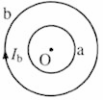
A. 顺时针加速旋转 B. 顺时针减速旋转
C. 逆时针加速旋转 D. 逆时针减速旋转
【答案】B
【解析】
试题分析：本题中是由于a的转动而形成了感应电流，而只有a中的感应电流的变化可以在b中产生磁通量的变化，才使b中产生了感应电流；因此本题应采用逆向思维法分析判断．
当带正电的绝缘圆环a顺时针加速旋转时，相当于顺时针方向电流，并且在增大，根据右手螺旋定则，其内（金属圆环a内）有垂直纸面向里的磁场，其外（金属圆环b处）有垂直纸面向外的磁场，并且磁场的磁感应强度在增大，金属圆环b包围的面积内的磁场的总磁感应强度是垂直纸面向里（因为向里的比向外的磁通量多，向里的是全部，向外的是部分）而且增大，根据楞次定律，b中产生的感应电流的磁场垂直纸面向外，磁场对电流的作用力向外，所以b中产生逆时针方向的感应电流，所以当带正电的绝缘圆环a顺时针减速旋转，b中产生顺时针方向的感应电流A错误B正确；当带正电的绝缘圆环a逆时针加速旋转时，b中产生顺时针方向的感应电流，但具有扩张趋势；当逆时针减速旋转时，b中产生逆时针方向的感应电流，但具有收缩趋势，CD错误
【点睛】本题的每一选项都有两个判断，有的同学习惯用否定之否定法，如A错误，就理所当然的认为B和C都正确，因为二者相反：顺时针减速旋转和逆时针加速旋转，但本题是单选题，甚至陷入矛盾．他们忽略了本题有两个判断，一个是电流方向，另一个是收缩趋势还是扩张趋势．如果只有一个判断，如b中产生的感应电流的方向，可用此法．所以解题经验不能做定律或定理用

7. 如图所示，在磁感应强度大小为B，方向垂直纸面向里的匀强磁场中，金属杆MN在平行金属导轨上以速度v向右匀速滑动．金属导轨间距为电阻不计，金属杆的电阻为2R、长度为L，ab间电阻为R，MN两点间电势差为U，则通过电阻R的电流方向及U的大小（ ）
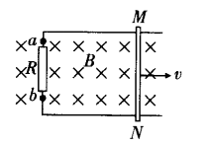
A. a→b，BLv
B. a→b，
C. a→b，
D. b→a，
【答案】B
【解析】
【详解】由右手定则判断可知，MN中产生的感应电流方向为N→M，则通过电阻R的电流方向为a→b，MN产生的感应电动势公式为：E=BLv，R两端的电压为：
A. a→b，BLv与分析不符，故A项错误；
B. a→b，与分析相符，故B项正确；
C. a→b，与分析不符，故C项错误；
D. b→a，与分析不符，故D项错误．
8. 图所示装置中，cd杆原来静止．当ab杆做如下哪些运动时，cd杆将向右移动( )
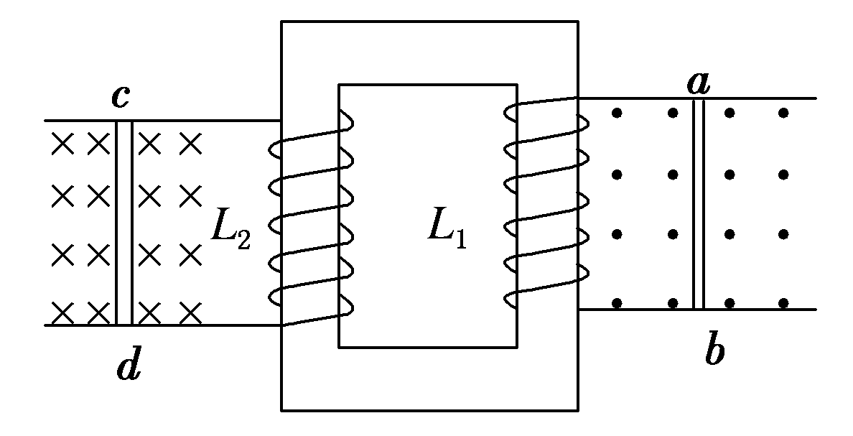
A. 向右匀速运动
B. 向左匀速运动
C. 向右加速运动
D 向左加速运动
【答案】C
【解析】
【详解】ab杆向右或向左匀速运动时，在ab杆中产生恒定的电流，该电流在线圈L₁中产生恒定的磁场，在L₂中不产生感应电流，所以cd杆不动．故AB错误．ab杆向右加速运动，根据右手定则，知在ab杆上产生增大的a到b的电流，根据安培定则，在L₁中产生向上增强的磁场，该磁场向下通过L₂，根据楞次定律，在cd杆上产生c到d的电流，根据左手定则，受到向右的安培力，向右运动．故C正确．ab杆向左加速运动，根据右手定则，知在ab杆上产生增大的b到a的电流，根据安培定则，在L₁中产生向下增强的磁场，该磁场向上通过L₂，根据楞次定律，在cd杆上产生d到c的电流，根据左手定则，受到向左的安培力，向左运动．故D错误．故选C．
【点睛】本题综合考查了右手定则、左手定则、安培定则以及楞次定律，综合性较强，关键搞清各种定则适用的范围，不能混淆．
9. 质量相同的子弹，橡皮泥和钢球以相同的水平速度射向竖直墙壁，结果子弹穿墙而过，橡皮泥粘在墙上，钢球被弹回．不计空气阻力，关于它们对墙的水平冲量的大小，下列说法正确的是
A. 子弹对墙的冲量最小
B. 橡皮筋对墙的冲量最小
C. 钢球对墙的冲量最小
D. 子弹、橡皮泥和钢球对墙的冲量大小相等
【答案】A
【解析】
由于子弹a、橡皮泥b和钢球c的质量相等、初速度相等，则它们动量的变化量：，子弹穿墙而过，末速度的方向为正；橡皮泥粘在墙上，末速度等于0；钢球被以原速率反向弹回，末速度等于，可知子弹的动量变化量最小，钢球的动量变化量最大．由动量定理：，所以子弹受到的冲量最小，钢球受到的冲量最大．结合牛顿第三定律可知，子弹对墙的冲量最小，钢球对墙的冲量最大．故A正确，BCD错误．故选A．
10. 如图，两滑块A、B在光滑水平面上沿同一直线相向运动，滑块A的质量为m，速度大小为2v₀，方向向右，滑块B的质量为2m，速度大小为v₀，方向向左，两滑块发生碰撞后的运动状态可能是（ ）
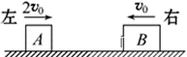
A. A向左运动，B向右运动 B. A静止，B向右运动
C. A和B都向左运动 D. A和B都静止
【答案】AD
【解析】
【详解】选择水平向右为正，两滑块碰前总动量
说明系统总动量为0。
A．A向左运动，B向右运动，总动量可能为0，A正确；
B．A静止，B向右运动，总动量不为0，B错误；
C．A和B都向左运动，总动量不为0，C错误；
D．A和B都静止，总动量为0，D正确。
故选AD。
11. 用如图的装置研究光电效应现象，当用能量为3.0eV的光子照射到光电管上时，电流表G的读数为0.2mA，移动变阻器的触点c，当电压表的示数大于或等于0.7V时，电流表读数为0，则 （ ）
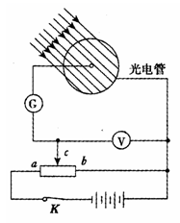
A. 电键K断开后，没有电流流过电流表G
B. 所有光电子的初动能为0.7eV
C. 光电管阴极的逸出功为2.3eV
D. 改用能量为1.5eV的光子照射，电流表G也有电流，但电流较小
【答案】C
【解析】
【分析】
电键S断开，只要有光电子发出，则有电流流过电流表．该装置所加的电压为反向电压，发现当电压表的示数大于或等于0.7V时，电流表示数为0，知道光电子点的最大初动能为0.7eV，根据光电效应方程E_{Km}=hγ-W₀，求出逸出功．改用能量为1.5eV的光子照射，通过判断是否能发生光电效应来判断是否光电流．
【详解】电键S断开后，用光子能量为3.0eV的光照射到光电管上时发生了光电效应，有光电子逸出，则仍然有电流流过电流表．故A错误．该装置所加的电压为反向电压，发现当电压表的示数大于或等于0.7V时，电流表示数为0，知道光电子点的最大初动能为0.7eV，但不是所有光电子的初动能为0.7eV；根据光电效应方程E_{Km}=hγ-W₀，W₀=2.3eV．故C正确，B错误．改用能量为1.5eV的光子照射，由于光电子的能量小于逸出功，不能发生光电效应，无光电流．故D错误．故选C．
【点睛】解决本题的关键掌握光电效应的条件，以及光电效应方程E_{Km}=hγ-W₀．
12. 在我们的生活中，日常用品、装饰材料、周围的岩石、食盐、香烟等都不同程度地含有放射性元素。其中香烟含有，具有放射性，其衰变方程为：，半衰期为138天，则下列说法正确的是（ ）
A. 该衰变中释放出的α射线的穿透能力强于γ射线的穿透能力
B. 衰变过程中会释放出能量
C. 质量为m的核经过276天，剩余的核的质量为
D. 若采用提高温度的方法，可以改变的半衰期
【答案】B
【解析】
【详解】A．三种射线中，γ射线的穿透能力最强，即α射线的穿透能力比γ射线的穿透能力弱，故A错误；
B．衰变过程中会释放出能量，故B正确；
C．经过276天，即经过两个半衰期，剩余的钋核的质量为
故C错误；
D．半衰期的大小由原子核内部因素决定，与外界因素无关，不随温度的变化发生变化，故D错误。
故选B。
13. 一质量为2kg的物块在合外力F的作用下从静止开始沿直线运动。F随时间t变化的图线如图所示，则（）
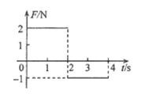
A. 时物块的速率为
B. 时物块的动量大小为
C. 时物块的动量大小为
D. 时物块的速度为零
【答案】AB
【解析】
【详解】A．前两秒，根据牛顿第二定律
则0-2s的速度规律为：
v=at；
t=1s时，速率为1m/s，A正确；
B．t=2s时，速率为2m/s，则动量为
P=mv=4kg•m/s
B正确；
CD．2-4s，力开始反向，物体减速，根据牛顿第二定律，a=-0.5m/s²，所以3s时速度为1.5m/s，动量为3kg•m/s，4s时速度为1m/s，CD错误；
14. 如图所示，不计电阻的光滑U形金属框水平放置，光滑、竖直玻璃挡板H、P固定在框上，H、P的间距很小．质量为0.2 kg的细金属杆CD恰好无挤压地放在两挡板之间，与金属框接触良好并围成边长为1m的正方形，其有效电阻为0.1 Ω.此时在整个空间加方向与水平面成30°角且与金属杆垂直的匀强磁场，磁感应强度随时间变化规律是B＝(0.4-0.2t) T，图示磁场方向为正方向．框、挡板和杆不计形变．则( )
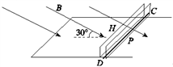
A. t＝1s时，金属杆中感应电流方向从C到D
B. t＝3s时，金属杆中感应电流方向从D到C
C. t＝1s时，金属杆对挡板P的压力大小为0.1N
D. t＝3s时，金属杆对挡板H的压力大小为0.2N
【答案】AC
【解析】
【分析】
根据楞次定律，并由时刻来确定磁场的变化，从而判定感应电流的方向；根据法拉第电磁感应定律，结合闭合电路欧姆定律，及安培力表达式，与力的合成与分解，并由三角知识，即可求解．
【详解】当t=1s时，则由磁感应强度随时间变化规律是，可知，磁场在减小，根据楞次定律可得，金属杆中感应电流方向从C到D，故A正确；当t=3s时，磁场在反向增加，由楞次定律可知，金属杆中感应电流方向从C到D，故B错误；当在t=1s时，由法拉第电磁感应定律，则有；
再由欧姆定律，则有感应电流大小；则t=1s时，那么安培力大小；由左手定则可知，安培力垂直磁场方向斜向上，则将安培力分解，那么金属杆对挡板P的压力大小，故C正确；同理，当t=3s时，感应电动势仍为E=0.1V，电流大小仍为I=1A，由于磁场的方向相反，由左手定则可知，安培力的方向垂直磁感线斜向下，根据力的合成，则得金属杆对H的压力大小为，故D错误；

二、计算题（共4个小题，共44分）
15. 如图：质量为2kg的A以初速度v₀=8m/s向距离13.75m的质量为4kg且处于静止的B运动，并发生弹性碰撞，已知A、B与地面的摩擦因数µ=0.2。（g=10m/s²），求：
(1)碰撞前A的速度；
(2)碰撞后A和B的速度大小；
(3)碰撞后两物体最后的距离为多少？
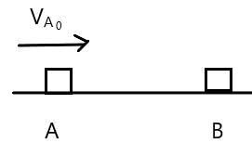
【答案】(1)；(2)，；(3)
【解析】
【详解】(1)对A由动能定理可得
解得
(2)碰撞过程由动量守恒有
由能量守恒有
联立解得
，
(3)碰后对A由动能定理有
解得
碰后对B由动能定理有
解得
则最后两物体的距离为
d=x_{A}+x_{B}=1.25m
16. 如图所示，水平U形光滑框架，宽度为1m，电阻忽略不计，导体棒ab的质量m=0.2Kg，电阻r=0.5Ω，匀强磁场的磁感应强度B=0.2T，方向垂直框架向上，外接电阻R=0.5Ω．现用F=1N的外力由静止开始向右拉ab棒，当ab棒的速度达到2m/s时，求：
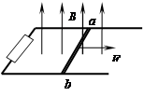
（1）ab棒产生的感应电动势的大小，并判断ab电势高低；
（2）ab棒所受安培力；
（3）ab棒的加速度．
【答案】（1）E=0.4V；b电势高；（2）,方向水平向左；（3）,方向水平向右；
【解析】
【分析】
根据切割产生的感应电动势公式求出电动势的大小；结合闭合电路欧姆定律求出回路中电流的大小，从而根据安培力公式求出安培力的大小，通过左手定则判断出安培力的方向；根据牛顿第二定律求出ab棒的加速度．
【详解】（1）根据导体棒切割磁感线的电动势E=BLv
代入数据解得：E=0.4V；
由右手定则可知：电流方向由a到b，故b电势高
（2）由闭合电路欧姆定律得回路电流：
ab受安培力： 方向水平向左；
（3） 根据牛顿第二定律得
代入数据可得ab杆的加速度为： 方向水平向右
【点睛】本题考查了电磁感应与力学和电路的基本综合，比较基础，知道切割的部分相当于电源．
17. 如图甲所示，一个圆形线圈的匝数n＝100，线圈面积S＝200cm²，线圈的电阻r＝1Ω，线圈外接一个阻值R＝4Ω的电阻，把线圈放入一方向垂直线圈平面向里的匀强磁场中，磁感应强度随时间变化规律如图乙所示．求：
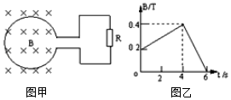
（1）线圈中的感应电流的大小和方向；
（2）电阻R两端电压及消耗的功率；
（3）前4s内通过R的电荷量．
【答案】（1）0﹣4s内，线圈中的感应电流的大小为0.02A，方向沿逆时针方向．4﹣6s内，线圈中的感应电流大小为0.08A，方向沿顺时针方向；（2）0﹣4s内，R两端的电压是0.08V；4﹣6s内，R两端的电压是0.32V，R消耗的总功率为0.0272W；（3）前4s内通过R的电荷量是8×10^{﹣2}C．
【解析】
【详解】（1）0﹣4s内，由法拉第电磁感应定律有：
线圈中的感应电流大小为：
由楞次定律知感应电流方向沿逆时针方向．
4﹣6s内，由法拉第电磁感应定律有：
线圈中的感应电流大小为：，方向沿顺时针方向．
（2）0﹣4s内，R两端的电压为：
消耗的功率为：
4﹣6s内，R两端的电压为：
消耗的功率为：
故R消耗的总功率为：
（3）前4s内通过R的电荷量为：
18. 如图所示，一轻质弹簧的一端固定在滑块B上，另一端与滑块C接触但不相连，该整体静止在光滑水平面上，并且C被锁定在地面上，现有一滑块A从光滑曲面上离地面h高处由静止开始下滑，与滑块B发生碰撞并粘在一起压缩弹簧，当速度减为碰后速度一半时滑块C解除锁定。已知m_{A}=m，m_{B}=2m，m_{C}=3m。求：
(1)滑块A与滑块B碰撞结束时的速度；
(2)A、B碰撞过程中损失的机械能；
(3)被压缩弹簧的最大弹性势能。
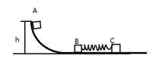
【答案】(1)；(2)；(3)
【解析】
【详解】(1)滑块A下滑过程中机械能守恒，设A到达水平面时速度为v₁，由机械能守恒定律有
解得
A、B碰撞过程动量守恒，设滑块A与滑块B碰撞结束瞬间的速度为v₂，取水平向右为正方向，由AB系统的动量守恒定律有
解得
(2)A、B碰撞过程中损失的机械能
(3)滑块C解除锁定后，滑块A、B继续压缩弹簧，被压缩弹簧的弹性势能最大时，滑块A、B、C速度相等，设为速度v₃，由动量守恒定律有
得
滑块A、B发生碰撞后到弹簧压缩最大，A、B、C及弹簧组成的系统机械能守恒，由机械能守恒定律有
解得

